PRESSMEDDELANDE

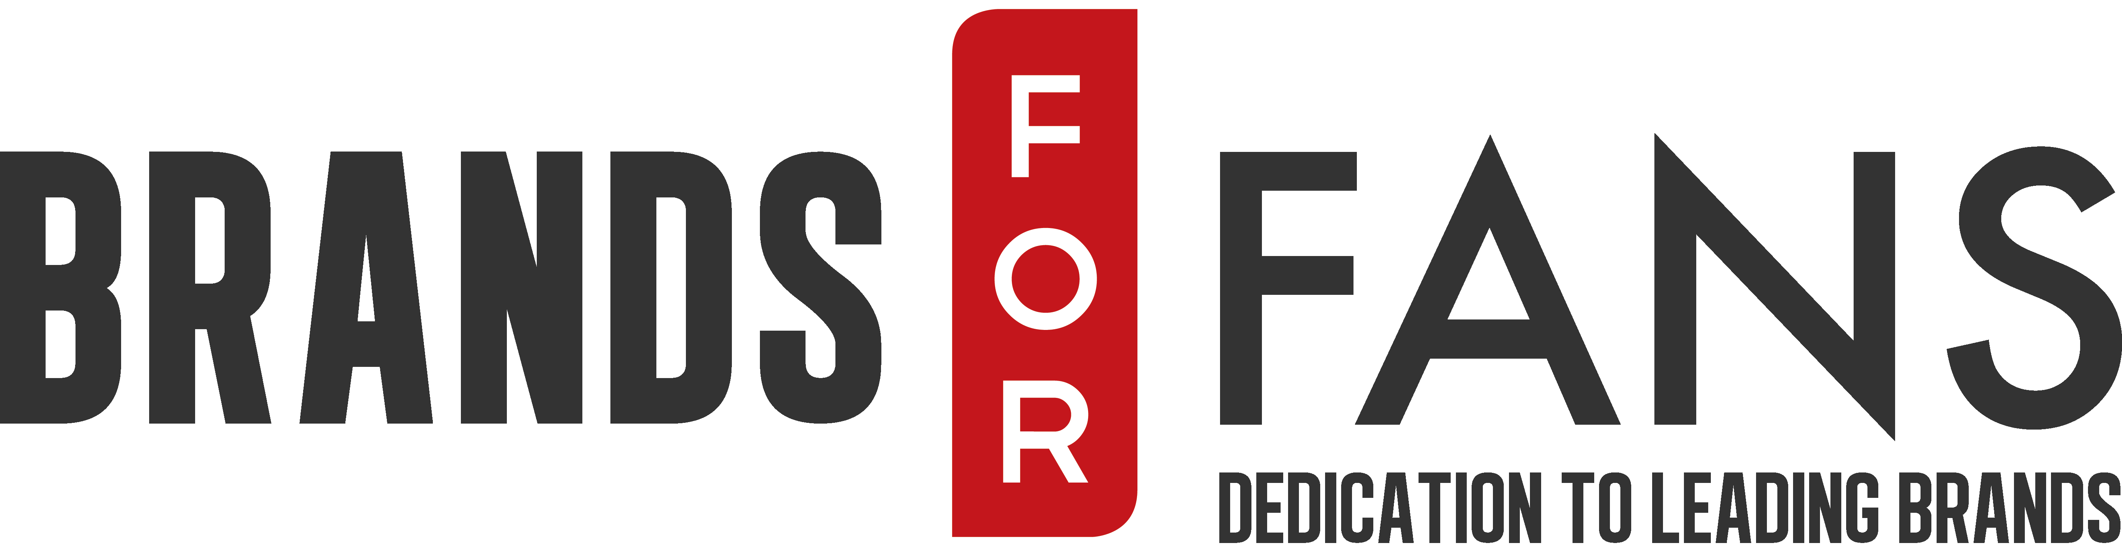

22 september 2015

HammerFall följer upp whiskysuccé

Efter succén med HammerFall Legacy of Kings lanserar bandet nu en ny, exklusiv Single Malt Whisky - HammerFall Imperial 18 YO.

Med HammerFall Legacy Of Kings Single Malt Scotch Whisky fick bandet en succé hos både fans av metall, och whisky i världsklass. Med sin rökiga karaktär blev den en favorit hos konsumenter och skribenter, och sålde snabbare än de dubbla bastrummorna i Hector’s Hymn.

Arbetet med whiskyn gav även bandet blodad tand, och för att uppmärksamma att det var arton år sedan debutalbumet “Glory to the Brave” såg dagens ljus släpper de nu sin andra whisky: HammerFall Imperial. Denna gång är det just en 18-årig Speyside-whisky som valts ut, och släpps i extremt begränsad upplaga. Med tanke på den sinande tillgången på äldre whisky internationellt är det sensationellt att hitta fat av en kvalitet som HammerFall Imperial.

HammerFall Imperial har en bra balans mellan sherry och vaniljtoner med både nötighet och russinsötma och en lång, angenäm eftersmak. Med 18 års lagring är det en otroligt välbalanserad, elegant och mjuk whisky som det världsledande metalbandet valt ut.

”*Köper man något under HammerFall-flagg ska man känna sig säker att det är en exklusiv produkt”,* förklarar Joacim Cans, sångare i HammerFall. *”Faller en whisky inte oss i smaken spelar det ingen roll hur gammal den är eller var den kommer ifrån. Det viktigaste är att vi gillar produkten och kan stå för den. Eftersom Legacy of Kings var såpass mångfacetterad och komplex i sina smaker sökte vi efter en äldre och mer elegant whisky, men det går inte att jämföra dessa båda produkter eftersom de spelar i helt olika serier, men dock i samma division; den högsta!”*

Sari Wilholm på Brands For Fans fyller i:  *”Legacy of Kings blev en succé både för oss och för HammerFall, och det kändes självklart från båda håll att vi ville ha en fortsättning. HammerFall Imperial 18 YO är verkligen en lyckträff där ålder, smak, karaktär och elegans alla smälter samman. Det är en riktigt exklusiv whisky som släpps nu, och jag är övertygad om att fansen kommer att älska den när de får prova. Det är alltid lika roligt att arbeta med dedikerade och intresserade artister, och vi tror det märks i den whisky de släpper under sitt eget namn”.*

HammerFall Imperial 18 YO släpps den 1:a oktober i en strikt limiterad upplaga om 1.200 flaskor och kostar 999 kronor.

Om HammerFall Imperial 18 YO

En Single Malt Scotch Whisky från distriktet Speyside i Skottland. Lagrad i minst 18 år på ekfat och buteljerad 2015 är det en exklusiv whisky som uppvisar den högsta kvalitet och elegans. Osedvanligt välbalanserad och mjuk skiljer den sig från de flesta whiskies som släpps idag, som genomgående är betydligt yngre.

NAMN: Hammerfall Imperial 18 YO

PRIS: 999 sek

TYP AV WHISKY Single Malt, Speyside

URSPRUNG Skottland

VOLYM 700 ml

ALKOHOLHALT 43 %

VARUNR: 85364-01

Om HammerFall

Bandet bildades 1993 i Göteborg och blev snart ett namn på den internationella hårdrocksscenen med sin karaktäristiska stil av heavy metal. Bandet består av Joacim Cans, Oscar Dronjak, Pontus Norgren, Fredrik Larsson och David Wallin, och har släppt nio studioalbum, ett livealbum och en samling. HammerFall blev kända för en större publik med låtarna Renegade och Hearts on Fire, och var en stark motor i den hårda rockens återkomst i slutet av 1990-talet. Under hösten 2014 släpptes det nya albumet (r)Evolution som hyllades i press och toppade försäljningslistor både i Sverige och internationellt.

Om Brands For Fans

Brands For Fans är ett svenskt företag på en global arena, ledande inom försäljning och marknadsföring av alkoholdryck producerad med och av band och artister. Genom nära samarbete med band som Motörhead, Slayer, Iron Maiden, Ghost, HammerFall, Thåström och Sveriges största rockfestival "Sweden Rock Festival" lanseras attraktiva produkter för fansen. Vårt sätt att skapa affärsframgångar för både artister och dryckesproducenter har gjort att vi fångat såväl rockpublik som dryckesintresserade genom kvalitativa releaser och trovärdig kommunikation.

Verksamhetsstart: 2012  
Varumärken: Motörhead, Slayer, Sweden Rock Festival, Iron Maiden, Ghost, HammerFall, Thåström, The Rolling Stones, The Police, Mastodon

Affärsidé: Att via livsstilsprodukter stärka bandet mellan band och artister och deras fans.

För mer information kontakta:

Sari H Wilholm

sari.h.wilholm@brandsforfans.se

+46 70 727 16 28

Yvonne Wener

yvonne.wener@brandsforfans.se

+46 72 727 11 28

[www.brandsforfans.se](http://www.brandsforfans.se)

[www.facebook.com/BrandsForFans](http://www.facebook.com/BrandsForFans)  
[Twitter @BrandsForFans](https://twitter.com/BrandsForFans)  
Epost: [info@brandsforfans.se](mailto:info@brandsforfans.se)